Gianduja maison
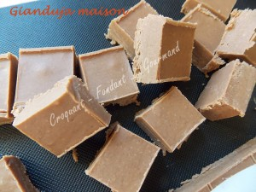 Pour une grosse plaque de chocolat
- 200 g de noisettes
- 200 g de sucre glace (ou en poudre pour le Thermomix)
- 200 g de chocolat au lait
La plaque du four
Un mixer puissant ou le Thermomix
Préchauffage du four à 160°C (chaleur tournante)
Étaler les noisettes sur une plaque et les passer au four pendant une quinzaine de minutes pour les torréfier.
Les laisser tiédir puis le frotter dans un torchon pour retirer le maximum de peaux.
Méthode traditionnelle :
Mettre les noisettes dans la cuve du mixeur avec le sucre.
Mixer assez longuement jusqu'à l'obtention d'une pâte .
Faire fondre le chocolat au bain-marie, ajouter la pâte de noisettes et bien mélanger.
Au Thermomix :
Mettre le sucre en poudre dans le bol et mixer 15 secondes à vitesse 9.
Ajouter les noisettes et mixer 1 minute à vitesse 6. Réserver.
Mettre le chocolat en pistoles (ou haché) dans le bol.
Mixer 10 secondes à vitesse 9.
Incorporer la pâte de noisette et faire tourner pendant 6 minutes à 50°, vitesse 2.
À la sonnerie, mixer 5 secondes à vitesse 9, pour ramasser la préparation.
Dans les deux cas :
Verser la pâte obtenue sur une plaque. Laisser refroidir, couvrir puis mettre au réfrigérateur pendant plusieurs heures.
Lorsque le chocolat a durci, poser la plaque sur une planche et le découper en carrés à l'aide d'un couteau bien tranchant.
Les ranger dans une boîte hermétique et les conserver au réfrigérateur.

